**Посиделки по обычаям и традициям русского народа!**

**Сценарий мероприятия «Как бывало в старину»**

**для детей среднего возраста.**

**Цели:** Воспитание у детей интереса и любви к русской национальной культуре, народному творчеству, обычаям, традициям, к народным играм;

**Задачи:**

* Расширить представление детей о культуре и обычаях, обрядах с устным народным творчеством русского народа.
* Познакомить детей с песнями, частушками, загадками.
* Воспитывать любовь к своей Родине, к родному краю, его истории и культуре.
* Знакомить детей с русским фольклором через песни, частушки, прибаутки, сказки.
* Воспитывать уважение к культурам других народов.
* Развивать воображение и фантазию детей, вовлекая их в театрализованную деятельность.
* Развивать творческие способности, эстетическую культуру детей.
* Развивать интерес к изучению истории России, русского народного творчества.
* Расширить представление детей о культуре и обычаях, обрядах с устным народным творчеством русского народа.

**Оформление:**

1) Стол, накрытый белой скатертью. На столе самовар, посуда с угощениями, предметы старины, русские народные костюмы

**Оборудование:** - Компьютер, мультимедийный проектор, - презентация «Обычаи, традиции и обряды русского народа».

**Музыкальное оформление: -**

- Мелодия песни Е. Шавриной *«Ромашковая Русь»*.

- Мелодии русских народных песен*«На горе-то калина»* и «Во саду ли, в огороде.

**Место проведения:** музыкальный зал.

**Время проведения:** 16.30.

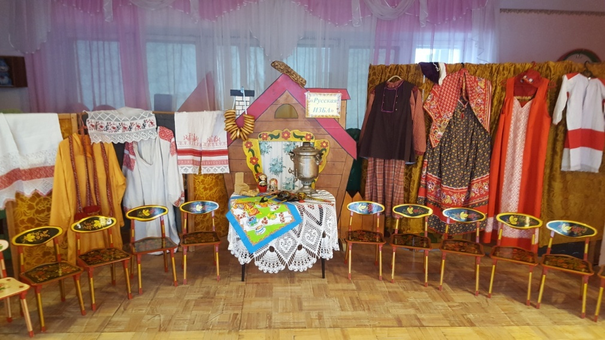

**Ход праздника:** Звучит песня **«В горнице моей…»**

**Хозяюшка:**

- Добрый вечер, **люди добрые**! Рады приветствовать вас в нашей горнице. Деревенский **народ веселый**, песни петь любит да в игры играть, хороводы водить.

**Хозяюшка:** - Поудобнее садитесь,

Не спешите, соберитесь.

В теплу избу приглашаем,

Видеть всех мы вас желаем.

Как в **старинку**, наши предки

Собирали **посиделки**,

Так **бывало на Руси**

С шуткой ели калачи.

Гость на двор – хозяину радость.

Кого почитают – того и величают.

Красному гостю – красное место.

Будьте как дома, присаживайтесь.

**Дети:**

1.Как у нас на Руси уж давно повелось,

Чтобы весело всем и счастливо жилось,  
Чтоб не плакал никто, и никто не скучал,  
Сам народ для себя шутки, песни слагал.

2.Наши бабушки, дедушки нам говорили,  
Как в старину хороводы водили,  
Как смеялись, шутили,   
Да песни звонкие пели!

1. На завалинках, в светёлке,

Иль на бревнышках, каких.

Собирались **посиделки**

Пожилых и молодых.

1. При лучине ли сидели,

Иль под светлый небосвод –

Говорили, песни пели

Да водили хоровод.

1. Добрым чаем угощались

С мёдом, явно без конфет.

Как и нынче мы, общались, -

Без общенья жизни нет.

1. А играли как? В горелки!

Ах, горелки хороши,

Словом, эти **посиделки**

Были праздником души.

1. Быт людей отмечен веком.

Поменялся **старый мир**.

Нынче все мы по “сусекам”

Личных дач, своих квартир.

1. Наш досуг порою мелок

И чего там говорить,

Скучно жить без **посиделок**,

Их бы надо возродить.

1. Добрый день вам и поклон,

Гости дорогие!

Собрались со всех сторон

Наши все, родные.

1. Если вы в **“своей тарелке”**

И пришли к нам не на час,

Предлагаем **посиделки**

Провести вот здесь сейчас.

**Хозяюшка:** - Мир вам, гости дорогие, вы явились в добрый час

Песней **русской да народной** мы встречаем нынче вас.

**Песня *«У нас нынче субботея»***

**Хозяюшка:** А сейчас я загадаю вам загадку.

***Алый шёлковый платочек,***

***Яркий сарафан в цветочек.***

***Упирается рука в деревянные бока.***

***А внутри секреты есть:***

***Может три, а может шесть.***

***Разрумянилась немножко …***

***Это русская …. (Матрёшка)***

В 19 веке жил - был один **русский художник**. Путешествуя по Японии, он видел много забавных игрушек. А когда вернулся в Россию, то пошёл к  народным умельцам: ***«Можно ли выточить вот такую забавную куклу?»*.** Выточили, расписали и назвали её **русским именем Матрёшка**. И начали на Руси с тех пор выделывать эти удивительные игрушки, да в каждой местности да по-своему. Особенно увлеклись игрушкой в Нижегородском крае.

**И про русскую матрёшку пропоют вам здесь частушку!**

Дуйте в дудки, бейте в ложки!  
В гости к вам пришли матрешки!  
Ложки деревянные,  
Матрешечки румяные.

Девочки – беляночки,

Где вы набелилися?

- Мы вчера коров доили,

Молоком умылися!

Шли матрёшки подорожке,

Было их немножечко,

Две Матрёны, три Матрёшки

И одна Матрёшечка.

Я цветочек вышила,

«Жу-жу-жу» услышала.

Села пчёлка на цветок –

Мастерица наутёк.

Если б не было воды,

Не было бы кружки.

Если б не было девчат,

Кто бы пел частушки!

Ходят куры в стороне,  
Позабыли обо мне.  
Принесла горошку –  
Вспомнили матрешку.

Мышку встретили подружки  
И попрятались друг в дружке.  
А которая осталась,  
Больше всех перепугалась!

Очень любим мы, матрешки,  
Разноцветные одежки.  
Сами ткем и прядем,  
Сами в гости к вам придем.

Пыль клубится по дорожке –  
Едут с ярмарки матрешки.  
На баранах, на быках,  
Все с баранками в руках!

Весь народ глядит в окошки:  
Танцевать пошли матрешки.  
Восемь водят хоровод,  
А девятая поет.  
   
Я девчонка ничего!  
Не боюсь я ничего.  
Если я и упаду,  
Все равно не пропаду!

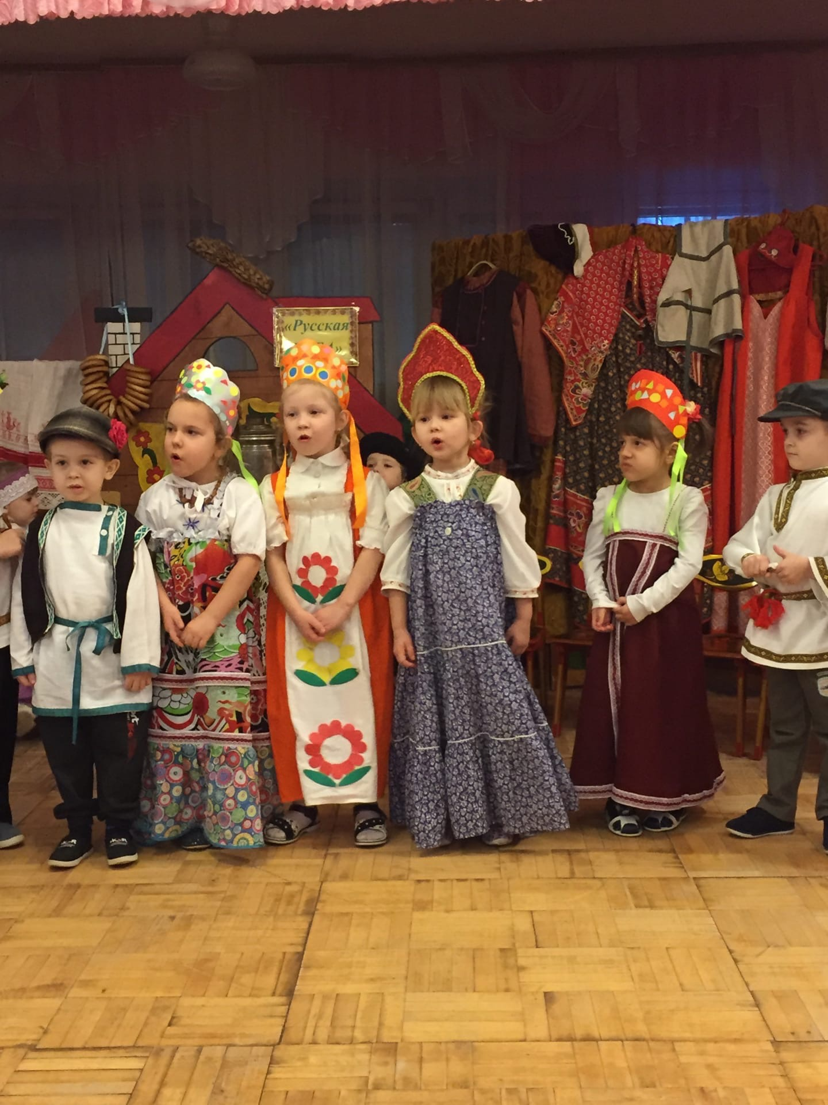

**Хозяюшка:** Издавна русский народ славился трудолюбием.

Много сложено поговорок и пословиц о труде.

А вы, гости дорогие, знаете ли пословицы и поговорки?

***Дети - Без труда ….. не вынешь и рыбку из пруда.***

***Родит. - Долог день до вечера, ….. коли делать нечего***

***Дети - Кончил дело ….. - гуляй смело.***

***Родит. - О человеке судят ….. не по словам, а по делам.***

***Дети - Любишь кататься. …. Люби и саночки возить.***

***Родит. - Терпение и труд … все перетрут.***

***Дети - Что с возу упало, … то пропало.***

***Родители - Была бы охота - …. будет и работа.***

***Дети – Яблоко от …. яблони недалеко падает.***

***Родит. - Умелые руки …. не знают скуки.***

***Дети –Цыплят по … осени считают.***

***Родит. - Землю красит …. солнце, а человека - труд.***

***Дети – Яйца … курицу не учат.***

***Родит. - Умелые руки голодными не останутся.***

***Дети – Готовь сани летом, а телегу зимой.***

***Родит. - Слово не воробей … – вылетит, не поймаешь.***

***Дети – За двумя зайцами .. погонишься, ни одного не поймаешь.***

***Родит. - Что имеем –… не храним, потерявши – плачем.***

**Хозяюшка:** Любил русский народ веселые, озорные игры затеять. И, уж какие только игры не придумывали!

(Хозяюшка предлагает поиграть **Игра:  *«Гори, гори ясно»)***

**Хозяюшка:** Треугольник есть и ложки,

Бубны, домры и гармошки.

Если все их сразу взять,

Дружно вместе заиграть…

Буду я тут дирижером,

Кто же вы? Ответьте хором… *(****оркестр****)*

**Музыканты веселей,** Позабавьте всех гостей.

От гостей мы ждем награду – Аплодисменты поскорей!

Дети играют на различных **инструментах «Шумовой оркестр»**

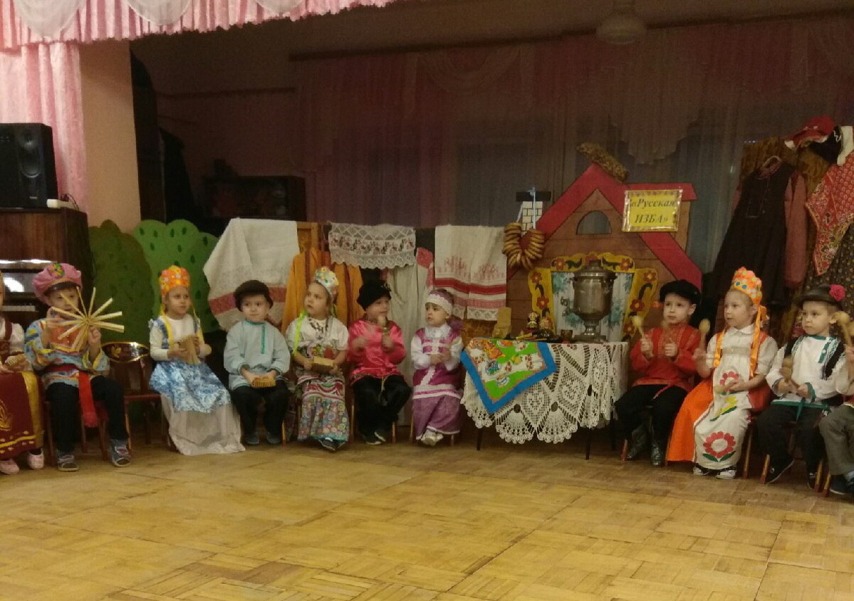

***Девочка:***

Шире, шире, шире круг!

Каблуков раздался стук.

Подбодрим танцоров наших,

Пусть они резвее пляшут!

***Мальчик:***

Много танцев есть на свете,

Мы их любим танцевать.

И на этих посиделках,

Мы хотим для вас сплясать.

**Хозяюшка:** Ребята, **русский** народ всегда любил петь!

Где песня льется, Там легче живется!

И я вам предлагаю сейчас спеть  **русскую народную песню *«Метелица»*.**

**Хозяюшка:** А давайте в пары встанем, да в игру ***«Ручеек»***  мы поиграем.

(Звучит музыка, дети играют в **русскую народную игру *«Ручеек»)***

**Хозяйка:** Но в старину на посиделках не только пели да плясали, играли но ещё и трудились. И в моей горнице работа найдется.

Пока мы пели, мой котенька - коток все клубочки с нитками размотал. Нужно клубочки смотать, чтобы можно было вязать.

Ну–ка, девицы - рукодельницы, выходите. Свое уменье покажите!

**( игра «Намотай нитку в клубок») – муз.**

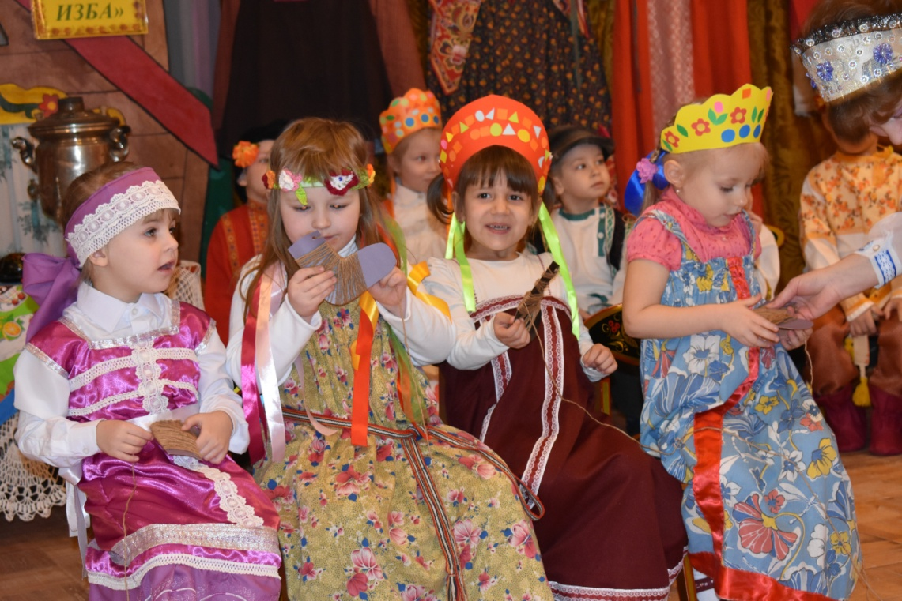

**Девочка:** Раздайся, народ! Меня пляска берет!

На месте нам не устоять, так и хочется плясать.

**Мальчик:** Эх, топни, нога, топни правенькая,

Все равно пойду плясать, хоть и маленький я!

***Танец «Кадриль» р.н.м.***

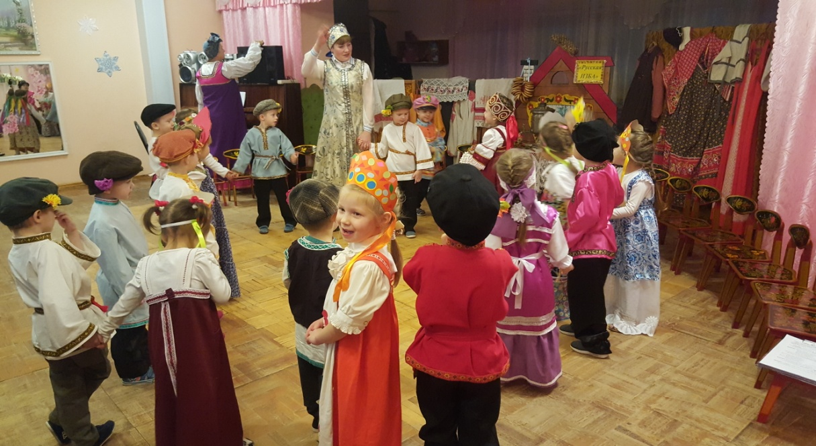

**Ведущий:** Ах, как плясали! Чуть подолы не порвали!

**Ведущий.**

В небе будто от побелки засветился Млечный путь,

Отшумели **посиделки** в нашей праздничной светёлке,

Где пришлось нам отдохнуть.

**Посиделки**, вечеринки,

Звёзды в праздничной выси –

Это **русские картинки**

Нашей жизни на Руси.

Жизнь такая – не иная,

Не заморская, чужая,

Это наша сторона.

Всё, что было, вспоминая,

Пусть живёт страна родная.

Очень **русская**, земная,

В мире лучшая страна!

**Ведущий:** Вот уж солнце закатилось, вся деревня навеселилась, разошлись все по домам. До свидания, гости, Вам…

